Τίτλος Διδακτικού Σεναρίου:
«Η σχετική θέση των αντικειμένων»

Φάση «2»
Τίτλος Φάσης: «Σχετικές θέσεις των αντικειμένων μεταξύ τους»

Χρόνος Υλοποίησης: 2 λεπτά

Πιθανή επέκταση του σεναρίου:
Το σκάκι είναι ένα πανάρχαιο παιχνίδι. Στην αρχαία Ελλάδα, πρόδρομος του σημερινού σκακιού είναι «οι πεσσοί». Απεικονίσεις βρίσκουμε σε αγγεία και τοιχογραφίες της αρχαίας ελληνικής εποχής, όπως η επόμενη:

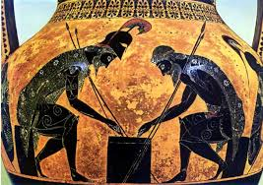

Αχιλλέας και Αίαντας παίζουν πεσσούς (μελανόμορφος αμφορέας 540-530πΧ)

Πληροφορίες:http://el.wikipedia.org/wiki/%CE%91%CE%BC%CF%86%CE%BF%CF%81%CE%AD%CE%B1%CF%82_%CF%84%CE%BF%CF%85_%CE%95%CE%BE%CE%B7%CE%BA%CE%AF%CE%B1

